План-конспект
дистанционного занятия
педагога дополнительного образования
Лесниковой Татьяны Алексеевны

Дата проведения: 29. 12. 2022
Время проведения: 13.00-13.40, 13.50-14.30
Объединение: «Юный дизайнер»
Программа: «Юный дизайнер»
Группа № 02-31
Тема: «Бумагопластика. Техника работы с бумагой. Презентация изделий из бумаги».
Цель: Познакомить обучающихся с техникой - «Бумагопластика».
Задачи:
Обучающие:
- Знакомство с понятием «Бумагопластика».
Развивающие:
- Развитие композиционного мышления, художественного вкуса.
- Развитие креативного мышления.
- Развитие интереса к предмету.
Воспитательные:
- Воспитание собранности, аккуратности.

Искусство моделирования бумажных художественных композиций на плоскости и создание трехмерных скульптур можно объединить под одним названием – бумагопластика.
Бумагопластика – это, по сути, объемная аппликация. То есть, различные элементы композиции могут располагаться на разном уровне в трехмерной проекции. Поделки в технике бумагопластики иногда имеют вид картин, открыток, то есть, оформляются на жестком фоне, в рамке или без. А иногда такие поделки существуют самостоятельно, без строгой привязки к фону. Например, это могут быть бумажные цветы, собранные в букет, отдельные фигурки и так далее.
Бумагопластика – это современный вид искусства. В начале XX века стали появляться первые работы в технике бумажной пластики. Ее использовали в своих работах как зарубежные, так и российские художники. К концу 20-го столетия бумагопластику признали как отдельный вид искусства. В настоящее время бумагопластику широко используют в дизайне интерьеров, создании авангардной моды и других направлениях.
Рассмотрим некоторые виды из них:
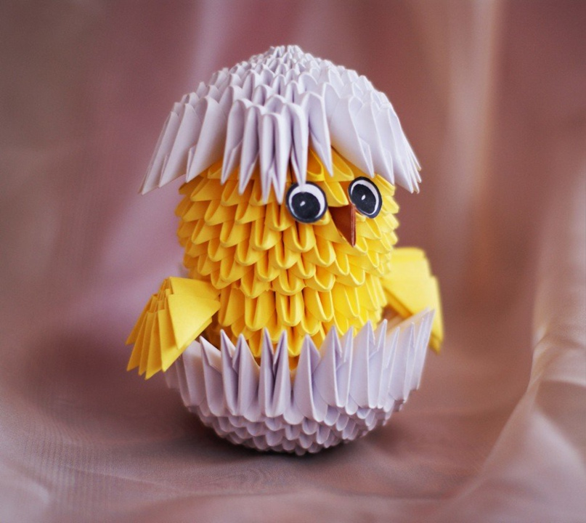
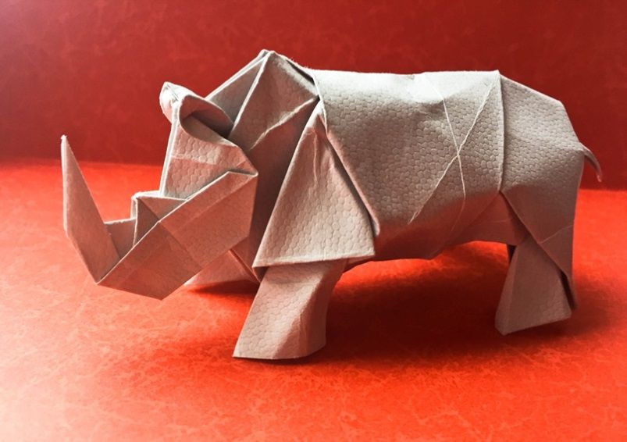
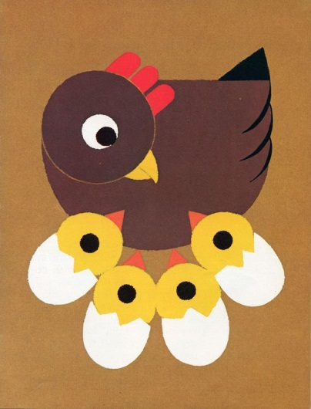
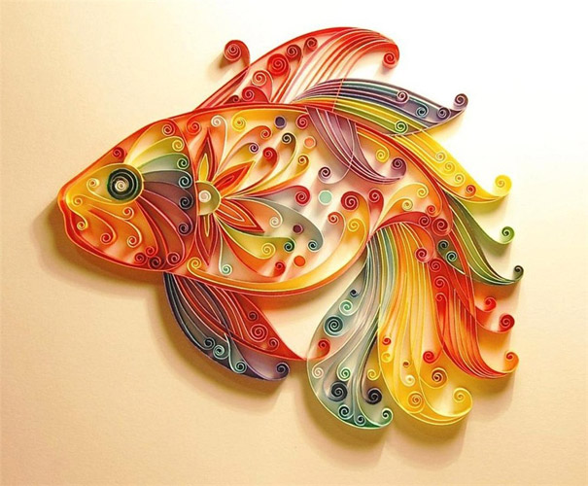

Домашнее задание:
Выполнить любую работу в новом стиле.
Выслать фото работы на «WhatsApp» (89046947842) Лесникова Татьяна Алексеевна.

Творческих вдохновений Вам и не забудьте по окончании работы навести порядок на своем рабочем месте!

